**物理实验报告**

**实验名称：分光计的调整和使用**

**指导教师：肖婷**

**班级：混合2402**

**姓名：张驰**

**学号：3240103480**

**实验日期: 2025年5月29日 星期四上午**

浙江大学物理实验教学中心

**1. 实验综述**

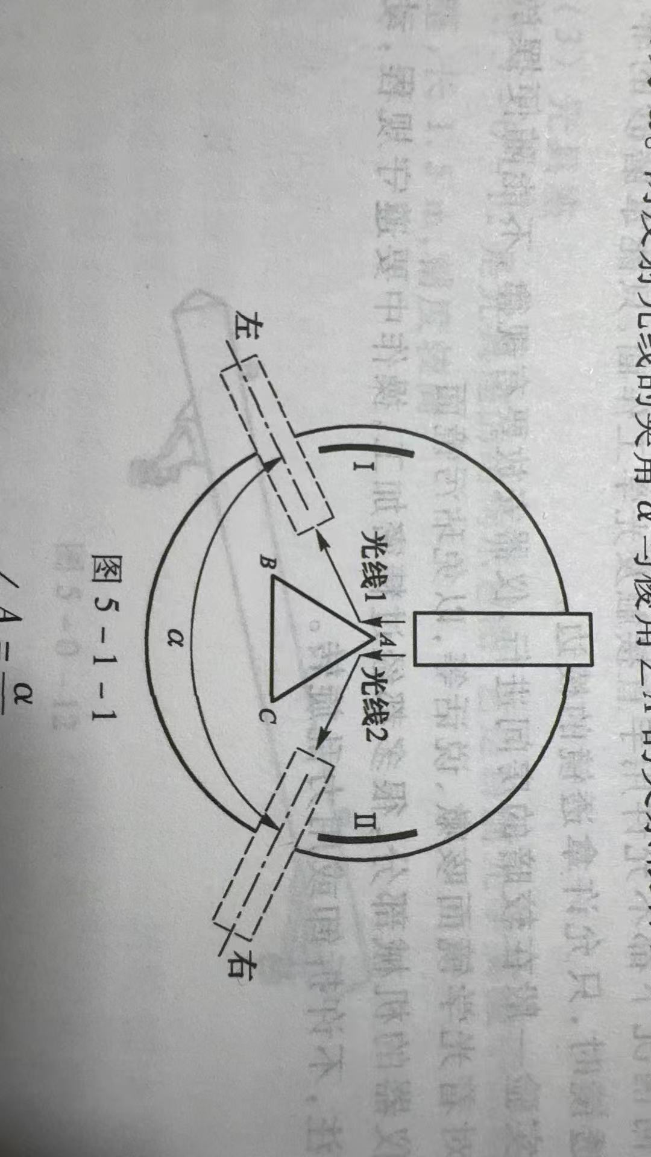（自述实验现象、实验原理和实验方法，不超过300字，5分）

1. 反射法测量三棱镜棱角

三棱镜中相邻两个光学平面之间的夹角称为棱角。用一束平行光入射到三棱镜的棱角，光线1经AB面反射，光线2经AC面反射，两反射光线的夹角为 $α$。两反射光线的夹角 $α$

与棱角A的关系很容易从几何光学中求得：

$$∠A=\frac{α}{2}$$

设两读数窗为I窗和II窗，则当望远镜在右边时，读得两窗读数为： $∠$ 右I和 $∠$ 右II；同理，当望远镜在左边时，读得两窗读数为： $∠$ 左I和 $∠$ 左II。所以α1= $∠$ 右I- $∠$ 左I，α2= $∠$ 右II- $∠$ 左II，为了消除仪器的偏心差，取 $α=\frac{α_{I}+α_{II}}{2}$，所以棱 $∠A$ 的计算公式为：

$$∠A=\frac{\left|∠右_{I}-∠左_{I}\right|+\left|∠右_{II}-∠左_{II}\right|}{4}$$

1. 自准直法

在载物平台上放一镜面垂直于望远镜光轴的平面反射镜。调节亮十字与物镜之间的距离（即调焦），如果亮十字恰好处于物镜的焦平面上， 则亮十字上任意一点发出的光经物镜变为平行光，此平行光由反射镜反射回来，经物镜后所成亮十字像应准确地处在亮十字所在平面上。所以在调焦过程中只要在亮十字所在平面上看到反射回来的清晰的亮十字像时，望远镜已调焦无穷远了。这个调焦方法叫做自准直法。

**2.实验重点**

（简述本实验的学习重点，不超过100字，3分）

1. 了解分光计的结构
2. 学会正确的分光计调节和使用方法
3. 利用分光计测量三棱镜的顶角

**3.实验难点**

（简述本实验的实现难点，不超过100字，2分）

1. 分光计调节得到平行光源的过程会比较困难。
2. 手动调节光路和读数的时候，需要注意，可能因失误产生粗大误差。
3. 数据处理的时候，保留合适的位数，并正确计算不确定度等。

**二、原始数据**

（将有老师签名的“自备数据记录草稿纸”的扫描或手机拍摄图粘贴在下方，20分）

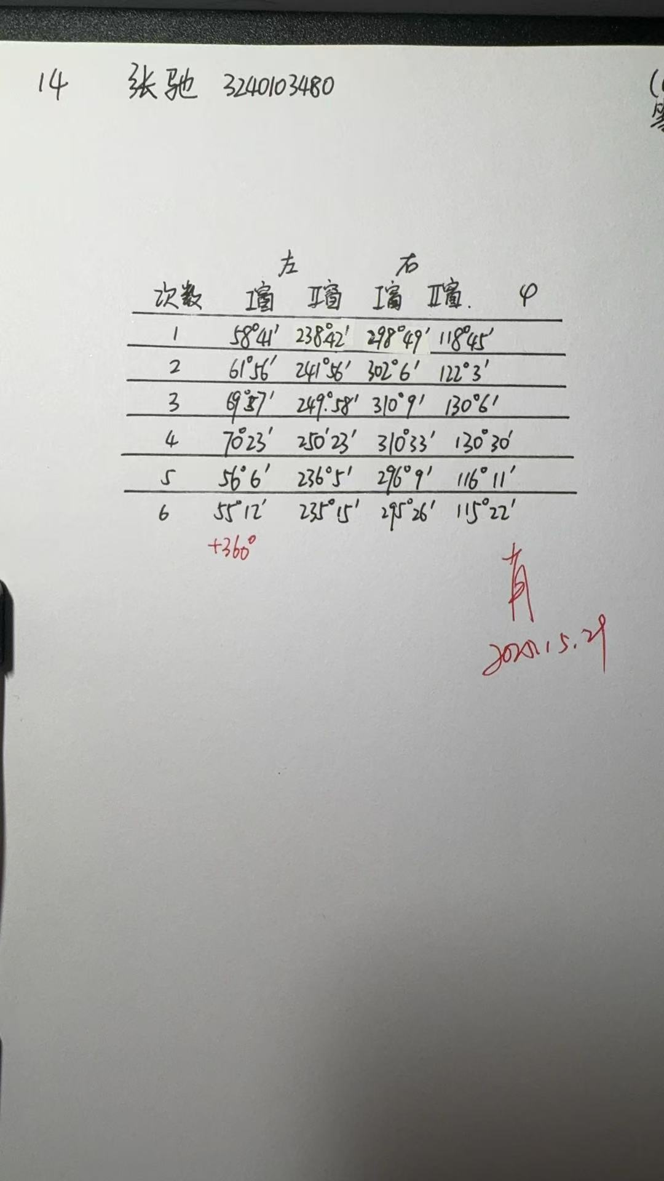

**三、结果与分析**

1. 数据处理与结果

（列出数据表格、选择数据处理方法、给定测量或计算结果，30分）

|  |  |  |  |  |  |  |  |
| --- | --- | --- | --- | --- | --- | --- | --- |
| 次数 | 方位左 | | 方位右 | |  |  |  |
|  | 游标I窗 | 游标II窗 | 游标I窗 | 游标II窗 |  |  |  |
| 1 | **58°41′** | **238°42′** | **298°49′** | **118°45′** | **119°52′** | **119°57′** | **119°54′** |
| 2 | **61°56′** | **241°56′** | **302°06′** | **122°03′** | **119°50′** | **119°53′** | **119°52′** |
| 3 | **69°57′** | **249°58′** | **310°09′** | **130°06′** | **119°48′** | **119°52′** | **119°50′** |
| 4 | **70°23′** | **250°23′** | **310°33′** | **130°30′** | **119°50′** | **119°53′** | **119°52′** |
| 5 | **56°06′** | **236°05′** | **296°09′** | **116°11′** | **119°57′** | **119°54′** | **119°56′** |
| 6 | **55°12′** | **235°15′** | **295°26′** | **115°22′** | **119°46′** | **119°53′** | **119°50′** |

数据处理方法：

φ =（**I + II**）/2=（|θ右I-θ左I|+|θ右II-θ左II|）/2

其中，对于刻度盘数过0/360度的数据，需要对小角度加上360°后再代入公式。

例如，本实验中六次测量游标Ⅰ窗从方位左到方位右旋转时均经过0°，因此，以第一组为例： $\left|θ_{右II}-θ_{左II}\right|=\left|58°41'+360°0'-298°{49}^{'}\right|=119°52'$

由上表可知

$\overline{φ}=\frac{119°{54}^{'}+119°{52}^{'}+119°{50}^{'}+119°{52}^{'}+119°{56}^{'}+119°{50}^{'}}{6}$ = $119°52'$ 因此，三棱镜顶角 $∠A=\frac{\overline{φ}}{2}=59°56'$

2．误差分析

（运用测量误差、相对误差、不确定度等分析实验结果，20分）

在本实验中， $∠A=\frac{\overline{φ}}{2}$，存在换算关系，因此在计算相对误差与不确定度时要注意乘二。

相对误差Er= $\frac{Σ\left|φ-\overline{φ}\right|}{2×n×\overline{φ}}×100\%=0.01\%$（

A类不确定度：

$$u_{A}=\sqrt{\frac{1}{4n\left(n-1\right)}\sum_{i=1}^{n}{{\left(φ-\overline{φ}\right)}^{2}}}={1.0}^{'}$$

B类不确定度：

$$u_{B}=\frac{Δ_{\text{仪}}}{\sqrt{3}}=\frac{1'}{\sqrt{3}}={0.6}^{'}$$

合成不确定度：

$$u=\sqrt{u_{A}^{2}+u_{B}^{2}}=2'$$

因此，测量得∠A= $59°{56}^{'}±2'$

**实验误差来源讨论：**

首先，分光计对机械调节的精度要求极高。若望远镜未能准确对准入射光，或载物台未调至完全水平，都会导致光线传播路径发生系统性偏差，从而影响角度测量的准确性。尤其是望远镜与物镜之间的共轴性，如未调整到位，会引起视轴偏差，进而产生系统误差。尽管实验中通过十字线对准进行了初步调节，但调节精度不足仍可能存在，进而影响最终结果。

其次，三棱镜的摆放位置和方向也至关重要。如果棱镜未能准确置于载物台中心，或其顶角未正对入射光方向，入射和反射光线的路径都会偏离理想轨迹，导致所测角度偏差。此外，实际棱镜的顶角往往略有偏离理论值（如理想的 $60°$），这也是误差的一个来源。

3．实验探讨

（对实验内容、现象和过程的小结，不超过100字，10分）

本实验通过调节分光计并测量三棱镜反射光线的偏转角度，计算出顶角 ∠A。通过多次测量并取平均值，有效减小了偶然误差。同时，实验中对视差与偏心差的调节提高了测量的准确性，加深了对光的折射与反射规律的理解，提升了仪器使用与误差控制的能力。

**四、思考题**

（解答教材或讲义或老师布置的思考题，10分）

1. 测量三棱镜顶角时，棱镜摆放的位置怎么选，对测量有怎样的影响？

在测量三棱镜顶角时，棱镜的位置和摆放角度至关重要。理想情况下，棱镜的顶角应正对入射光，并且应准确放置在载物台的中心。如果棱镜的位置偏离或顶角未正确对准入射光，光线在通过棱镜时会发生不规则的折射，导致测量得到的反射角与实际角度产生偏差。此外，棱镜的角度本身也可能存在微小误差，这会进一步加大系统性误差。因此，棱镜的准确摆放直接影响入射光与反射光的角度关系，进而影响顶角的测量结果。

2. 望远镜观察时有没有发现视差的问题？如有，应怎样解决？若存在视差对测量会有怎样的影响？

有发现。在调节分光计观察绿色十字时，若移动视角观察，绿色十字的位置会发生偏移，说明存在视差。

为避免视差，观察时应确保眼睛与望远镜刻度盘平行，且视线与刻度盘平面一致。很多分光计配有十字架或其他对准标记，帮助操作人员准确对准。必要时，可以调节望远镜的焦距，确保视距清晰，避免模糊或视差。

视差的存在会导致角度读数不准确，尤其是在读取小角度时，偏差更加明显。这会直接影响实验结果，产生系统性误差，从而降低测量精度。

3. 细调“十”字时，为什么有时会出现一侧调好，另一侧不见了？

是由于望远镜光轴或载物台未完全垂直于仪器主轴，导致光路发生倾斜，反射光路不对称。因此，两个反射像会出现高度差异，使得其中一侧的十字架位置消失。此外，如果在调节过程中没有遵循“减半逼近法”进行细微调整，而是过度旋转某一侧的螺钉，也可能导致光路失衡，破坏另一侧的反射像。

为解决这一问题，应严格按照实验中的调整原则进行操作。如果两个反射像都位于上方或下方，应调节望远镜的倾斜螺钉；如果反射像呈现“一上一下”的状态，则需要调节载物台的相应螺钉。调整时应采用逐步微调的方式，避免大幅度变动，以确保两侧反射像都能清晰地出现在分划板的上刻线位置，从而保持光路的对称性和测量结果的准确性。

**注意事项：**

1.用WORD或WPS格式上传“实验报告”，文件名：学生姓名+学号+实验名称+周次。

2.“实验报告”必须递交在“学在浙大”的本课程的对应实验项目的“作业”模块内。

3.“实验报告”成绩必须在“浙江大学物理实验教学中心网站”-“选课系统”内查询。

4.教学评价必须在“浙江大学物理实验教学中心网站”-“选课系统”内进行，学生必须进行教学评价，才能看到实验报告成绩，教学评价必须在本次实验结束后3天内进行。

5.“普通物理学实验Ⅰ”和“物理学实验Ⅰ”都用本实验报告。

**浙江大学物理实验教学中心制**